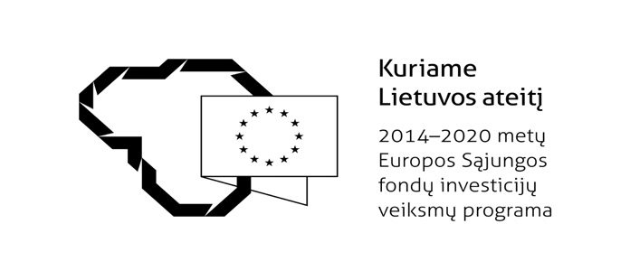
SUSITARIMAS DĖL LIETUVOS PRISTATYMO 2022 M. TARPTAUTINĖJE TURIZMO PARODOJE IMTM, TEL AVIVE, IZRAELYJE ORGANIZAVIMO PASLAUGŲ VIEŠOJO PIRKIMO-PARDAVIMO 2022 M. SAUSIO 10 D. SUTARTIeS

NR. S-1 VYKDYMO SUSTABDYMO

2022-02-02 Nr.
Vilnius

Viešoji įstaiga „Keliauk Lietuvoje” (toliau vadinama – Perkančioji organizacija), atstovaujama Administravimo skyriaus vadovės Ievos Brogienės, laikinai atliekančios direktoriaus funkcijas, veikiančios pagal viešosios įstaigos „Keliauk Lietuvoje“ direktoriaus 2021 m. kovo 2 d. įsakymą Nr. V-17, ir
UAB EKSPOBALTA (toliau vadinama – Paslaugų teikėjas), atstovaujama direktorės Ramintos Navickienės, veikiančio (-ios) pagal bendrovės įstatus,
toliau kartu vadinamos „Šalimis“, o kiekviena atskirai – „Šalimi“,

vadovaudamosi,
Lietuvos pristatymo 2022 m. Tarptautinėje turizmo parodoje IMTM, Tel Avive, Izraelyje organizavimo paslaugų viešojo pirkimo-pardavimo 2022 m. sausio 10 d. sutarties NR. S-1
(toliau vadinama – Sutartis) 14.1 ir 14.2 punktais, bei

atsižvelgdamos į:
Paslaugų teikėjo 2022 m. sausio 28 d. prašymą sustabdyti sutarties vykdymą, atsiradus svarbioms aplinkybėms, nepriklausančioms nuo Paslaugų teikėjo valios esant nepalankioms epidemiologinėms sąlygoms Izraelyje dėl plintančios COVID-19 infekcijos omikron atmainos,
2022 m. Tarptautinės turizmo parodos IMTM, Tel Avive, Izraelyje organizatoriams nukėlus parodos organizavimą į 2022 m. kovo 29-30 dienas (trečiųjų šalių aplinkybės), bei

tai, kad viešai prieinama informacija, skelbiama 2022 m. Tarptautinės turizmo parodos IMTM, Tel Avive, Izraelyje internetinėje svetainėje https://www.imtm-telaviv.com/, patvirtina, kad paroda iki 2022 m. vasario 9 d. neįvyks ir parodos organizavimas nukeltas į 2022 m. kovo 29-30 dienas, bei

tai, kad Sutarties 1.4 punktas numato, kad „Paslaugų teikimo terminas – iki 2022 m. vasario 9 d.“ ir Sutarties 11.1 punktas numato, kad „Paslaugų teikimo terminas – iki 2022 m. vasario 9 d., ir 2 (du) mėnesiai atsiskaitymui tarp Šalių už tinkamai suteiktas Paslaugas ir pritaikytas sankcijas (jei taikytos)“,

sudarė šį susitarimą dėl Sutarties vykdymo sustabdymo (toliau vadinamas – Susitarimu) ir susitarė dėl toliau išvardintų sąlygų:
- Sustabdyti Paslaugų teikimą 49 dienoms.
- Po sustabdymo pratęsti Sutarties vykdymo terminą iki 2022 m. kovo 30 dienos ir atitinkamai pratęsti 2 (dviejų) mėnesių terminą, skirtą atsiskaitymui tarp Šalių už tinkamai suteiktas Paslaugas ir pritaikytas sankcijas (jei taikytos).
- Šis susitarimas sudarytas 2 (dviem) egzemplioriais, turinčiais vienodą teisinę galią – po vieną kiekvienai Šaliai.
- Šis susitarimas įsigalioja nuo 2022 m. vasario 2 d.
- Šis Susitarimas laikomas neatskiriama Sutarties dalimi, o Šalių tarpusavio santykiai toliau įgyvendinami pagal Sutarties sąlygas.
- Susitarimo priedas. Paslaugų teikėjo 2022 m. sausio 28 d. prašymas sustabdyti sutarties vykdymą.

6. ŠALIŲ ADRESAI IR KITI REKVIZITAI

Perkančioji organizacija | Paslaugų teikėjas
Viešoji įstaiga „Keliauk Lietuvoje“  Gedimino pr. 38, LT-01104 Vilnius  Juridinio asmens kodas 304971997  Swedbank, AB  Banko kodas BIC-HABALT22  A.s. LT807300010157220484  Tel. +370 698 03509  El.p. info@lithuania.travel  http: https://www.lithuania.travel | UAB EKSPOBALTA  Kauno g. 36 LT03203 , Vilnius  Juridinio asmens kodas: 23712164  AB SEB bankas  sąskaitos numeris: LT157044060000162109,  PVM mokėtojo kodas: LT237121610  Tel. +37052132535  el. paštas info@ekspobalta.com
Administravimo skyriaus vadovė, laikinai atliekanti direktoriaus funkcijas  Ieva Brogienė  __________________________  (parašas) | Direktorė  Raminta Navickienė  ___________________  (parašas)
A.V. | A.V.

